# Tema 13. Medios auxiliares.

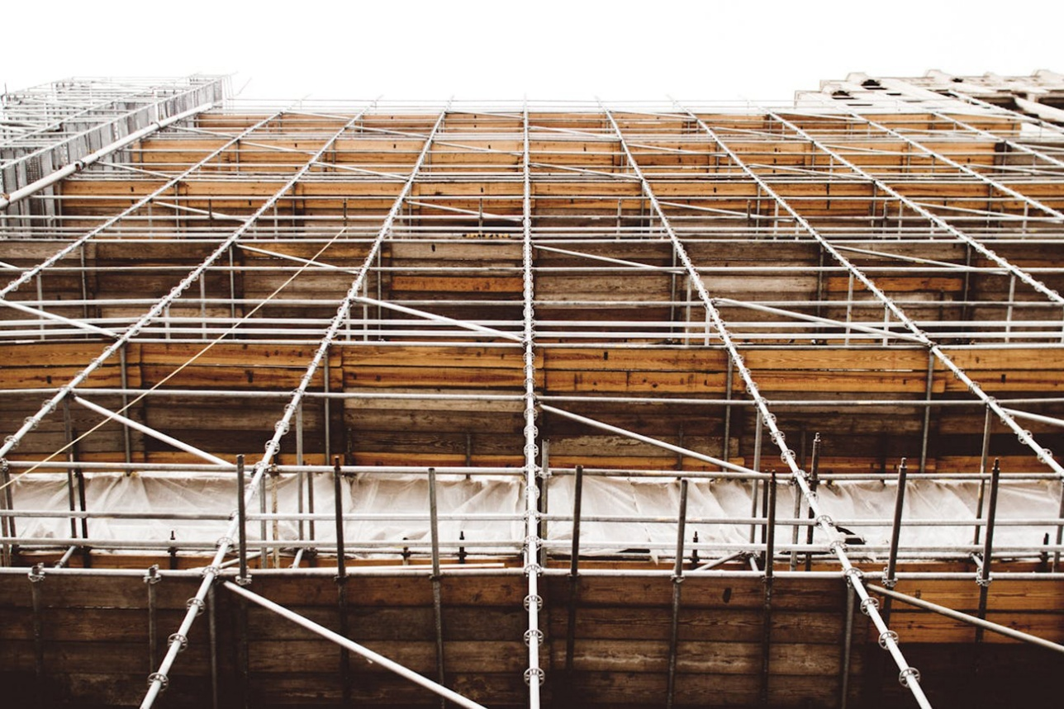

# 1. Introducción.

En todas las obras de construcción existen tareas, que implican mucho riesgo o que no se pueden realizar sin la ayuda de ningún otro medio auxiliar, estos normalmente sirven para poder acercase a la zona donde se desarrollará una labor determinada. Siempre son temporales, ya que cuando se termina la actividad se procederá a su retirada.

A continuación, se explicarán los dos medios auxiliares más extendidos en las obras de construcción, teniendo en cuenta que en la utilización de ambos se deben tener mayores precauciones que si se estuviese realizando otra tarea en cualquier sitio del resto de la obra.

# 2. Colocación, usos y obligaciones.

A continuación, se destacarán los dos medios auxiliares principales, que se pueden encontrar en una obra, los andamios y las escaleras de mano.

## 2.1. Andamios.

Se entiende por andamio la “construcción provisional, fija o móvil, que sirve de elemento auxiliar para la ejecución de obras, haciendo accesible una parte de un edificio que no lo es y facilitando la conducción de materiales al punto mismo de trabajo”.

Fundamentalmente se utilizan tres tipos de andamios: tubulares, de borriquetas y suspendidos o colgados.

**○ Andamios Tubulares.**

Los andamios tubulares están constituidos por piezas modulares que fijadas convenientemente unas sobre otras constituyen una estructura de tubos de acero vertical y plataformas adecuados para trabajar.

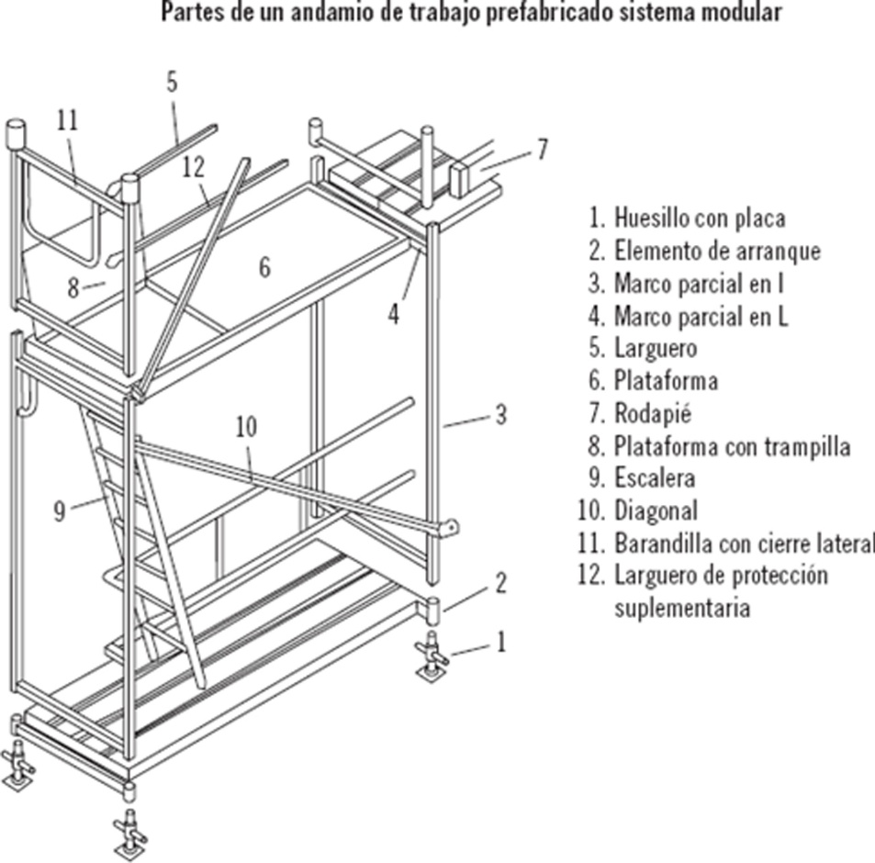

**○ Andamios de Borriquetas.**

Estos andamios tendrán las siguientes características:

- Las bases de descanso de los andamios serán horizontales, o en cualquier caso se guardará la horizontalidad.

- Solo se utilizarán las borriquetas como elemento de apoyo. Se evitará utilizar bidones, ladrillos o cualquier otro elemento improvisado para elevar la altura de la plataforma, ya que es un procedimiento inseguro.

- Si en vez de borriquetas telescópicas se utilizan borriquetas de tipo caballete, estas deberán estar equipadas de sistemas de bloqueo para evitar aperturas accidentales.

- La base de la superficie de trabajo deberá tener las siguientes dimensiones: 3›5 m de largo máximo por 60cm de ancho. El espesor de la misma será de 75 mm como mínimo. Los extremos de la plataforma de trabajo sobresaldrán de las borriquetas una distancia de 10 a 20cm como máximo.

- La altura máxima para un andamio de estas características será de 6 metros, debiendo estar convenientemente arriostrado para alturas superiores a 3 metros.

- Cuando el andamio tenga una altura superior a 2 metros se deberán instalar, en toda la plataforma de trabajo, barandillas perimetrales de 1 m de altura con rodapié de 15 cm y listón intermedio al igual que en los andamios tubulares.

- En cuanto al correcto uso de este tipo de andamios, recomienda realizar una inspección diaria del mismo antes de utilizarlo para comprobar sus condiciones.

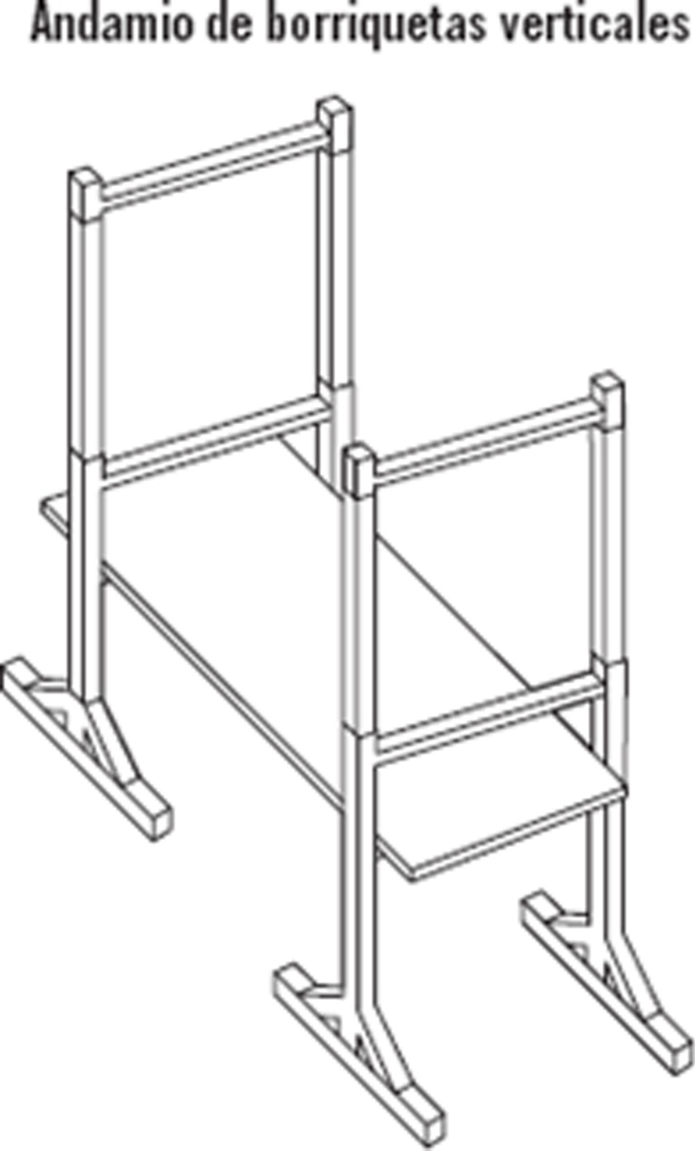

**Ejemplo:** Los andamios de borriquetas más característicos son el de caballete y el de borriqueta vertical.

**○ Andamios Suspendidos.**

La utilización de andamios suspendidos resulta especialmente peligrosa. Por esa razón se hará uso de los mismos siempre que no sea posible la utilización de otro tipo de plataforma de trabajo en altura.

Las **recomendaciones** para su utilización son las siguientes:

• Los **anclajes del andamio** en su parte superior deben estar convenientemente unidos al forjado para asegurar su resistencia. Estos se revisarán frecuentemente para comprobar su buen estado de uso y la ausencia de corrosión.

• Los **ganchos de unión** a los pescantes dispondrán de pestillo de seguridad. Asimismo, se utilizarán eslingas de acero que deberán mantenerse en perfecto estado de uso.

• Los usuarios de estos andamios deberán utilizar **otros sistemas de protección anticaídas**, como estar conectados a un cable fiador independiente, en previsión de roturas de los cables de sustentación de los andamios.

## 2.2. Escaleras de mano.

En la colocación de una escalera se tendrán en cuenta los siguientes **requisitos:**

- La inclinación de las escaleras con respecto al piso será aproximadamente 75°, que equivale a estar separada de la vertical del punto de apoyo superior, la cuarta parte de su longitud entre los apoyos de la base y superior.

- Para el acceso a lugares elevados, la parte superior de la escalera sobrepasará en un metro la cota de desembarco.

- Los ascensos, descensos y los trabajos desde escaleras se harán siempre de frente a estas.

- Se colocarán apartadas de elementos móviles que puedan derribarlas y estarán fuera de las zonas de paso. El área alrededor de la base de la escalera estará perfectamente limpia de materiales y sustancias resbaladizas. En concreto:

- Nunca se colocarán en el recorrido de las puertas, a menos que estas se bloqueen y señalicen adecuadamente.

- Si se utilizan en zonas de tránsito, se balizará el contorno de riesgo o se colocará una persona que advierta del mismo.

- Antes de utilizar una escalera deberá garantizarse su estabilidad. El apoyo inferior se realizará sobre superficies horizontales y planas. La base de la escalera deberá quedar sólidamente asentada. A estos efectos la escalera llevará en la base elementos que impidan el deslizamiento.

- El cuerpo se mantendrá dentro del frontal de la escalera. Nunca se asomará sobre los laterales de la misma. Se desplazará la escalera cuantas veces sea necesario y nunca con el trabajador subido a ella.

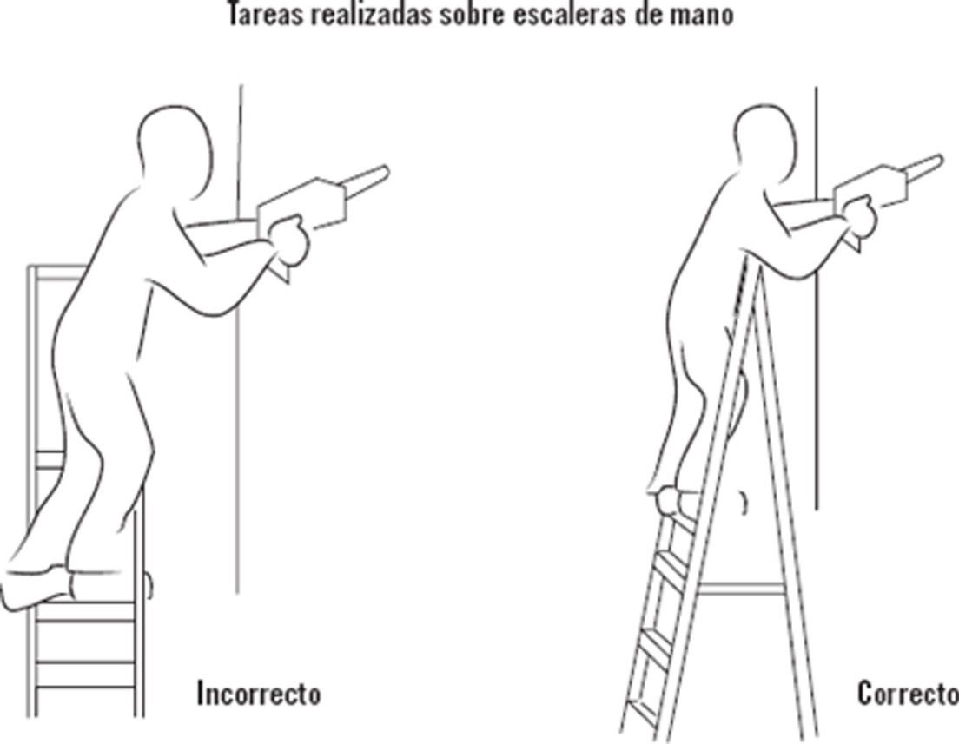

- Los trabajos a más de 3,5m de altura, desde el punto de operación al suelo, que requieran movimientos o esfuerzos peligrosos para la estabilidad de la persona, solo se efectuarán si se utiliza cinturón de seguridad sujeto a un punto distinto de la escalera, o se adoptan otras medidas de seguridad alternativas.

- Cuando se trabaje en proximidades de zonas especialmente peligrosas tales como bordes de forjado, balcones o ventanas, los operarios que empleen las escaleras utilizarán cinturón de seguridad, aunque existan barandillas de protección.

- Para realizar trabajos eléctricos se utilizarán escaleras de madera u otras especiales para dichas tareas.

- Cuando se requiera garantizar la fijación de la escalera, esta deberá ser sostenida por una segunda persona durante el uso de la misma.

**○ Condiciones de Uso.**

- Nunca deben ser utilizadas simultáneamente por más de una persona.

- No se usarán cuando la velocidad del viento pueda desequilibrar a las personas que la utilicen.

- No serán usadas por personas con vértigo o que estén tomando algún tipo de medicación en cuyo prospecto se advierta sobre la realización de trabajos con riesgo.

- Se prohíbe el transporte y manipulación de cargas por, o desde, escaleras de mano, cuando por sus dimensiones o peso puedan comprometer la seguridad o la estabilidad de la persona.

- Si se manejan herramientas, se utilizarán cinturones especiales, bolsas o bandoleras para su transporte.

- Se prohíbe subir más arriba del antepenúltimo peldaño.

- No se deben utilizar las escaleras como medio para el transporte de materiales, pasarelas, andamios o cualquier otro fin que no sea para el que han sido diseñadas.

- Se prohíbe la instalación de suplementos para prolongar la longitud de la escalera.

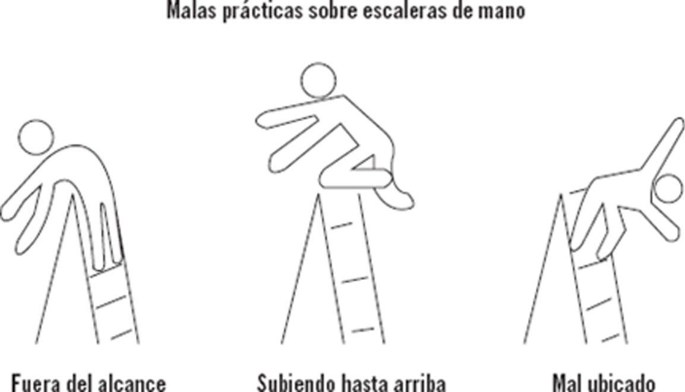

Las escaleras de mano se utilizarán de la forma y con las limitaciones establecidas por el fabricante. No se emplearán escaleras de mano de más de 5 m de longitud, de cuya resistencia no se tenga garantías.

Las escaleras no están destinadas para ser lugar de trabajo, sino para acceso. Cuando se utilicen para trabajar sobre ellas, se tomarán las precauciones propias de los trabajos en altura. Si la situación o la duración de los trabajos lo requiere deberá optarse por el uso de escaleras fijas, plataformas de elevación u otros sistemas equivalentes.

**Recuerde.** Se prohíbe subir más arriba del antepenúltimo peldaño.

# 3. Mantenimiento.

A continuación, se explicará brevemente el mantenimiento correcto de andamios y escaleras.

## 3.1. Andamios.

El mantenimiento del andamio exige una inspección visual antes de su primera utilización y semanalmente de cada uno de los elementos que lo componen. Esta inspección comprenderá principalmente, todos los elementos de fijación, la aparición de puntos de oxidación en los distintos elementos del andamio, la existencia de deformaciones, sobre todo en las zonas de unión de los componentes, etc.

Cualquier anomalía debe subsanarse por los servicios técnicos correspondientes antes de iniciar los trabajos.

## 3.2. Escaleras.

Si las escaleras son de madera, los largueros serán de una sola pieza, con los peldaños ensamblados y no simplemente clavados. Nunca se pintarán las escaleras de mano, solo se permite el barniz transparente para evitar que queden ocultos posibles defectos.

Después de su uso se limpiarán de cualquier sustancia que haya caído sobre las mismas.

Se almacenarán en posición horizontal, sujetas a soportes fijos, protegidas de las condiciones ambientales.

**Ejercicio práctico.**

*Indique cuál es el motivo de que se produzcan las siguientes caídas:*

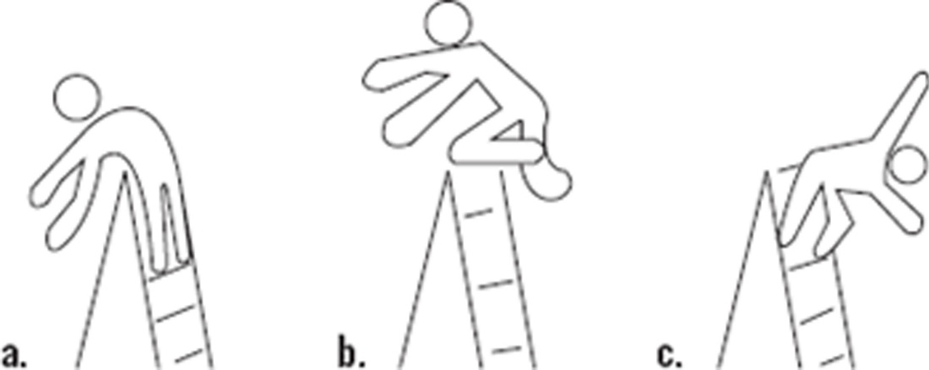

**Solución.**

*La caída que se muestra en la figura a. se produce por querer coger objetos fuera de alcance.*

*La caída de la figura b. por subir hasta arriba las escaleras.*

*En último lugar la caída de la figura c. se produce por coger un objeto mal ubicado.*

**Aplicación práctica.**

*Un electricista va a realizar sus tareas (algunas requerirán movimientos bruscos) a 4.5m de altura. Para ello, utilizará una escalera de mano.*

*En este caso, ¿qué aspectos relacionados con la seguridad debe tener en cuenta el trabajador? Justifique su respuesta.*

**Solución.**

*Como trabajará a 4.5m de altura y realizará movimientos bruscos, en primer lugar debe utilizar un cinturón de seguridad sujeto a un punto distinto de la escalera.*

# 4. Resumen.

Los dos medios auxiliares principales que se pueden encontrar en una obra son:

• **Andamios:** permiten trabajar en fachadas, aportando seguridad. Se pueden dividir en:

- Tubulares.

- Borriquetas.

- Suspendidos o colgados.

• **Escaleras de mano:** permiten llegar a zonas donde no se puede acceder debido a la diferencia de alturas.

Las inspecciones visuales, son la forma más rápida de detectar anomalías en cualquier elemento auxiliar, del que se disponga. También se pueden usar estas inspecciones para realizar el mantenimiento de los elementos.